BLACK FRIDAY A NEW YORK

**RIU PLAZA TIMES SQUARE HOTEL 4\***

**DAL 26 AL 3O NOVEMBRE 2025**

**€ 1896 a persona in camera doppia**

Quota in camera quadrupla € 1709 | Riduzione camera tripla € 125 | Supplemento singola € 839,00

**4 NOTTI**

**VOLO + HOTEL CON COLAZIONE INCLUSA INGRESSO THE EDGE**

**CITY TOUR DELLA CITTA’ IN PULLMAN CON GUIDA IN ITALIANO 1 CENA PRESSO IL RISTORANTE VIA TOSCANA**

**LA QUOTA COMPRENDE**

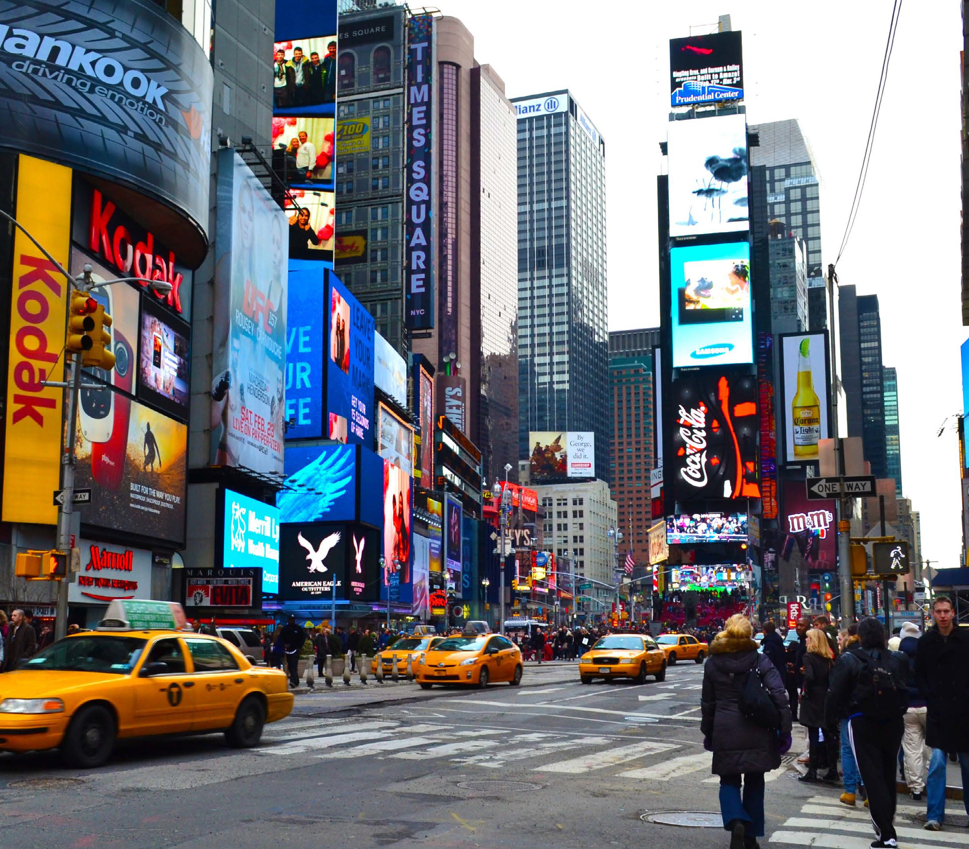

* **Voli a/r da Roma con scalo in andata e diretto al ritorno, tasse aeroportuali, 1 bagaglio a mano max 10 kg + 1 bagaglio in stiva a persona di max 23 kg, trasferimento in arrivo con assistente in italiano, trasferimento al ritorno in aeroporto senza assistente, 4 notti in hotel 4* presso il RIU PLAZA NEW YORK TIMES SQUARE, trattamento di pernottamento e prima colazione, biglietto di ingresso per “THE EDGE”, city tour della città in pullman con guida in italiano, 1 cena presso il ristorante VIA TOSCANA, assicurazione medico bagaglio (spese sanitarie fino ad € 50mila)**

**LA QUOTA NON COMPRENDE**

* **Mance ed extra personali, pasti e bevande non menzionati, visite ed ingressi non indicati, assicurazione sanitaria integrativa fino ad € 250mila € 45,00 a persona, fino ad € 500mila € 65 a persona, spese mediche illimitate € 85,00 a persona, ESTA, tutto quanto non espressamente indico nel il costo comprende**

**OPERATIVO VOLI KLM DA ROMA**

* ***26 NOVEMBRE* ROMA AMSTERDAM 06:10 08:45**
* ***26 NOVEMBRE* AMSTERDAM NEW YORK 10:45 13:20**
* ***30 NOVEMBRE* NEW YORK ROMA 16:55 07:05 + 1**

**PARTENZA GARANTITA MINIMO 20 PARTECIPANTI**

**PER INFORMAZIONI**

**+39 0677201831 -** [**booking@3atours.com**](mailto:booking@3atours.com) **-** [**www.3atours.com**](http://www.3atours.com/)



***BLACK FRIDAY A NEW YORK***

***HOTEL RIU PLAZA NEW YORK TIMES SQUARE HOTEL 4\****

# 1° GIORNO:

Partenza con volo da Roma via Amsterdam. Arrivo e dopo i controlli ed aver ritiro il proprio bagaglio, vi attenderà l’assistente parlante italiano con un cartello appena fuori l’area arrivi per il trasferimento in hotel. Resto del tempo libero a disposizione

# 2° GIORNO:

Prima colazione. Partenza per il un tour panoramico di circa 4 ore in pullman e se il tempo o il traffico lo consentono, sosta per fare le foto. Partenza per visitare i viali più famosi e i monumenti più noti. A Midtown potrete ammirare il Rockefeller Center, il cui fulcro, alto 265 metri, è uno degli edifici più alti di New York. Non lontano scoprirete la Cattedrale di San Patrizio, una cattedrale cattolica che si distingue dalle altre per il suo stile neogotico. Successivamente, il nostro autobus vi accompagnerà alla Trump Tower prima di proseguire verso l’Upper West e l’East Side lungo il famoso miglio dei musei di New York sulla Quinta Avenue e il leggendario Central Park. Durante il nostro tour attraverso la parte settentrionale di New York, vi mostreremo anche il Lincoln Center e molti altri luoghi prima che l’autobus si diriga verso Lower Manhattan, dove potrete scoprire il Greenwich Village e la variegata cultura della città a SoHo. All’interno di SoHo visiteremo Little Italy e Chinatown. Questi quartieri vi faranno sentire come se foste in un altro continente! A pochi isolati di distanza, le strade si fanno più affollate mentre ci avviciniamo alla zona più trafficata di Manhattan: il Financial District con la sua famosa Wall Street. Ma non preoccupatevi. La nostra ultima tappa sulla punta meridionale dell’isola, Battery Park, un’area verde unica nel porto meridionale con vista sulla Statua della Libertà, assicura un finale rilassante del nostro tour. Resto della giornata libero a disposizione

# 3° GIORO:

Prima colazione in hotel. Intera giornata libera a disposizione. È previsto 1 ingresso al The Edge (data esatta per l’ingresso da riconfermare)

# 4° GIORNO:

Prima colazione in hotel. Intera giornata libera a disposizione. Cena di gruppo prevista presso il ristorante VIA TOSCANA

# 5° GIORNO:

Prima colazione in hotel. Tempo libero a disposizione ed in tempo utile trasferimento in aeroporto per il volo di rientro (senza assistente)

# 6° GIORNO:

Arrivo in Italia e fine dei servizi

L’ordine delle visite dovrà essere riconfermato, ad ogni modo resta valido il contenuto del programma

***HOTEL Riu Plaza New York Times Square 4\*\*\*\****

***Situato a New York, a 100 metri da Restaurant Row, il Riu Plaza New York Times Square offre gratuitamente la connessione WiFi. L’hotel dispone di una terrazza e di un centro fitness, e vi invita a gustare un pasto al ristorante Theatre Buffet. Tutte le camere sono dotate di TV. Le unità includono un bagno privato con vasca o doccia, set di cortesia e asciugacapelli. Avrete a disposizione una reception operativa 24 ore su 24, e gustare un caffè al Capital Grab & Go. Il Riu Plaza New York Times Square dista 400 metri da Times Square e 600 metri dal Broadway Theatre.***

